Nama : Monica Tifani Zahara

NRP : 171111077

Latihan 5

1. Buat sebuah user baru dengan nama user menggunakan Nama dan password menggunakan NRP

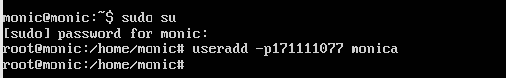

1. Tampilkan informasi yang menunjukkan bahwa user tersebut sudah berhasil dibuat



1. Ganti password dari user tersebut menjadi “12345”



1. Buat sebuah group baru dengan nama group “pratikum”



1. Tambahkan user yang dibuat pada soal no.1 kedalam group “pratikum”



1. Ganti nama group “pratikum” menjadi “pratikum_SO”

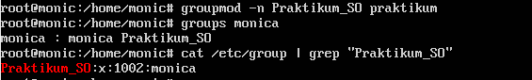

1. Hapus group “pratikum_SO”

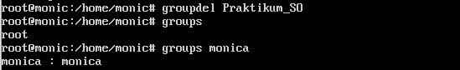

1. Hapus user yang sudah dibuat

